Тематический блок:
«Международный женский день»
Сроки реализации:с 24 февраля по 8 марта
Разделы: «Мама», «Бабушка», «Подарки ма-
мам и бабушкам».
Задачи: Воспитывать бережное отношение и
чуткое отношение к самым близким людям
маме,бабушке,испытывать потребность радо
вать близких людей добрыми делами.Уточ-
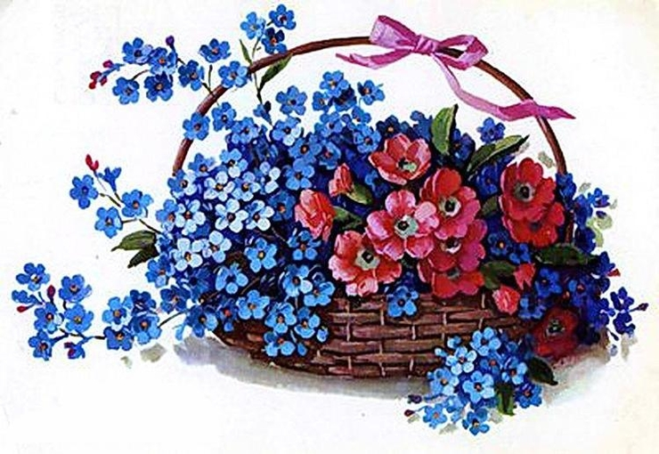
нить и расширить знания о понятии «семья».

